Rapport de laboratoire

Ecole supérieure
Électronique

Laboratoire

Diode en commutation

Réalisé par :

Luc Derré
Siméon Augsburger

A l’attention de :

M.Merlini
M.Bovey

Dates:

Début du laboratoire : 21.08.2026
Fin du laboratoire : 25.09.2026

Table des matières :

Diode en commutation 1
1 Cahier des charges 5
2 Analyse théorique 5
2.1 Caractéristiques des diodes : 6
2.2 Calculs 7
2.2.1 1N4004 7
2.2.2 1N4148 7
2.2.3 SB 2100E-G 7
3 Simulation 8
3.1 Paramètre de simulation 8
3.2 Mesure 8
4 Liste de matériel 9
4.1 Réglage d’appareil 10
5 Schéma de mesure 10
6 Mesures 11
6.1 Diodes 11
6.2 Photodiode (mode photoconducteur) 13
6.3 Photovoltaïque 14
6.4 Photodiode (mode photovoltaïque) 15
7 Analyse des résultats 16
7.1 Ressortir les erreurs 16
8 Conclusion 16
9 Annexe 18
9.1 Annexe A 18
9.1.1 Graphique datasheet 18
9.2 Annexe B 19
9.2.1 Duty cycle 10% 19
9.2.2 Duty cycle 50% 19
9.2.3 Mesure simulation 20
9.3 Annexe C 22
9.3.1 Mesure oscilloscope 22

Cahier des charges
Les composants suivants seront utilisés pour les simulations et les mesures :
- Diode de redressement : 1N4004
- Diode de commutation : 1N4148
- Diode Schottky: SB 2100E-G
- Photodiode: INL-3APD80
- Panneau solaire

Pour chaque diode, il faudra déterminer les caractéristiques suivantes : tension de seuil (Uj), courant direct (If), tension inverse (Ur), courant de fuite inverse (Ir), temps de recouvrement inverse (trr), pour ensuite comparer ces valeurs entre la simulation, la mesure et les données du fabricant.

Une analyse complémentaire sera également menée sur une photodiode, en mode photorécepteur et en mode photovoltaïque.

Analyse théorique
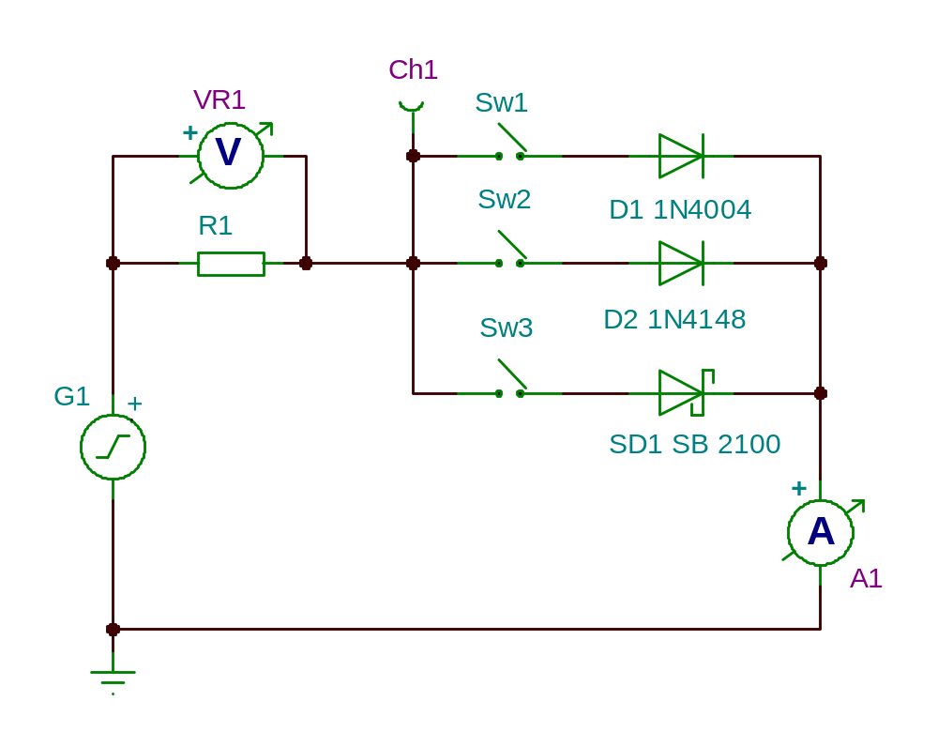
Figure 1 : Schéma mesure caractéristique
Voici un schéma électrique qui permet de mesurer plusieurs points sur les diodes.
VR1 : Mesure la chute de tension sur la résistance R1.
A1 : Mesure le courant dans le circuit.
Ch1 : Mesure le signal envoyé sur les diodes choisies via un des switches actionnés.

Caractéristiques des diodes :
Les caractéristiques principales sont :
- Uj : tension de seuil.
- If : courant direct maximal admissible en conduction.
- Ur : tension inverse maximale supportée avant claquage.
- Ir : courant de fuite inverse (idéalement nul).
- Trr : temps de recouvrement inverse.

1N4004 :
Ta = 25 [°C]
Nom caractéristique | Valeur | Unité | Spécificité
Uj | 1.1 | [V] | If = 1.0 [A]
If | 1 | [A] | Ta = 75 [°C]
Ur | 400 | [V] | -
Ir | 5 | [μA] | -
Trr | 30 | [µs] | -

1N4148 :
Ta = 25 [°C]
Nom caractéristique | Valeur | Unité | Spécificité
Uj | 1 | [V] | If =10mA
If | 10 | [mA] | -
Ur | 100  75 | [V]  [V] | Ir = [100 µA]  Ir = [5.0µA]
Ir | 25  5  50 | [nA]  [µA]  [µA] | Vr = 20 [V]  Vr = 75 [V]  Vr = 20 [V], Ta = 75 [°C]
Trr | 4 | [ns] | If = 10 [mA], Vr = 6 [V] (600 [mA]), Irr = 1 [mA], Rl = 100 [Ω]

SB 2100E-G :
Ta = 25 [°C]
Nom caractéristique | Valeur | Unité | Spécificité
Uj | 0.85 | [V] | If = 2 [A]
If | 2 | [mA] | Ta = 75 [°C]
Ur | 100 | [V] | -
Ir | 0.5  10 | [mA]  [mA] | -  Ta = 100 [°C]
Trr | N/A | [s] | -

Calculs

1N4004
Graphique du datasheet 1N4004 en annexe A page 17.

$$R1 1N4004=\frac{U_{R1}}{If}= \frac{Ug-Uj}{If}= \frac{10-0,8}{200*{10}^{-3}}=46 \left[Ω\right]=>E12= 47 [Ω]$$
$$P_{R1}=U_{R1}*If=\left(Ug-Uj\right)*If=\left(10-0,8\right)*200*{10}^{-3}=1.840 [W]$$
$$Vérification du courant :I= \frac{U_{R1}}{R1}=\frac{Ug-Uj}{R1}=\frac{10-0.8}{47}=195.7*{10}^{-3}=195.7 [mA]$$

1N4148
Graphique du datasheet 1N4148 en annexe A page 17.

$$R1 1N4148= \frac{U_{R1}}{If}= \frac{Ug-Uj}{If}= \frac{10-1,03}{200*{10}^{-3}}= 44,85 \left[Ω\right]=>E12= 47 [Ω]$$
$$P_{R1}=U_{R1}*If=\left(Ug-Uj\right)*If=\left(10-1,03\right)*200*{10}^{-3}=1.794 [W]$$
$$Vérification du courant :I= \frac{U_{R1}}{R1}=\frac{Ug-Uj}{R1}=\frac{10-1.03}{47}=190.8*{10}^{-3}=190.8 [mA]$$

SB 2100E-G
Graphique du datasheet SB2100E-G en annexe A page 18.

$$R1 SB 2100E-G= \frac{U_{R1}}{If}= \frac{Ug-Uj}{If}= \frac{10-0,59}{200*{10}^{-3}}= 47,05 \left[Ω\right]=>E12= 47 [Ω]$$
$$P_{R1}=U_{R1}*If=\left(Ug-Uj\right)*If=\left(10-0,59\right)*200*{10}^{-3}=1.882 [W]$$
$$Vérification du courant :I= \frac{U_{R1}}{R1}=\frac{Ug-Uj}{R1}=\frac{10-0.59}{47}=200.2*{10}^{-3}=200.2 [mA]$$

Les puissances dissipées calculées pour les résistances sont trop grandes par rapport à des résistances standard qui peuvent supporter 2/3 [W] soit 0.66 [W].

Deux solutions possibles :

1 : Choisir une résistance de puissance capable de supporter les puissances calculées.
2 : Prendre plusieurs résistances de 2/3 [W] et de les connecter en série ou en parallèle pour diminuer la tension ou le courant sur celle-ci.

Nous avons décidé de choisir le premier choix, une résistance de puissance de 47 [Ω] pouvant supporter 2 [W].

Simulation
Pour la simulation nous avons utilisé le même schéma montré dans la partie analyse théorique en page5

Paramètre de simulation
Dans G1 une modification est de changer DC Level [V] à 0, puis aller dans signal pour pouvoir modifier le signal pour avoir le duty cycle de 10% et 50%.
Paramètre des duty cycle en annexe B page 18.

Mesure
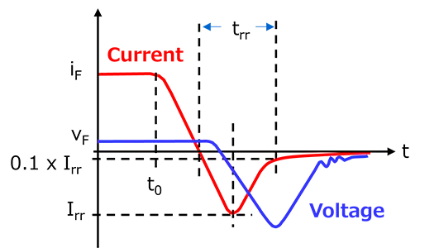
Figure 2 : Toshiba
Le trr se mesure à 10% de Irr max sur le flanc montant et descendant via la méthode Toshiba.

Duty cycle | 10% |  |  | 50%
Caractéristique | 1N4004 | 1N4148 | SB2100 | 1N4004 | 1N4148 | SB2100 | Unité
Uj (ON) | 818 | 839 | 421 | 820 | 839 | 421 | [mV]
Uj (OFF) | -10 | -10 | -9.96 | -10 | -10 | -9.96 | [V]
UR1 (ON) | 9.18 | 9.16 | 9.58 | 9.19 | 9.16 | 9.58 | [V]
UR1 (OFF) max | -10.8 | -10.7 | -10.37 | -10.8 | -10.7 | -10.36 | [V]
Id | 195 | 194.9 | 203 | 195 | 194.9 | 203 | [mA]
Ireverse max | -229 | -230 | -220 | -229 | -230 | -220 | [mA]
Trr | 3 µ | 14 n | 9 n | 3.12 u | 17 n | 25.64 n | [s]
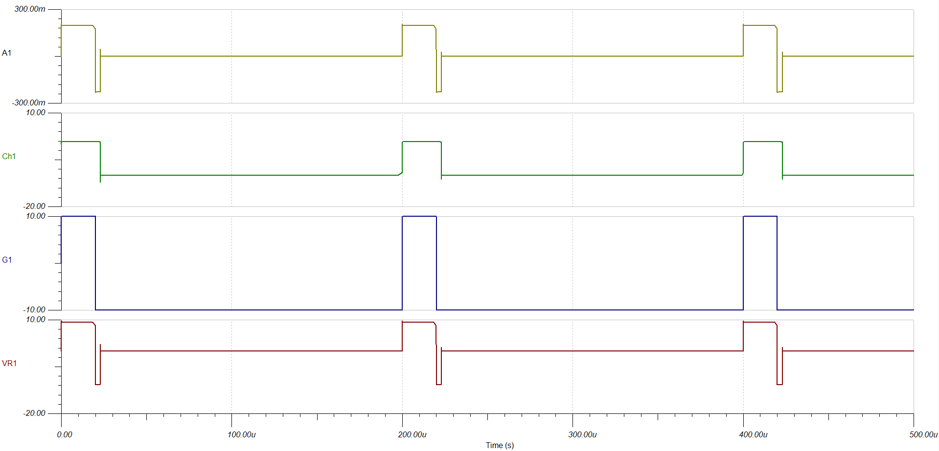
Figure 3 : 1N4004 10% dc
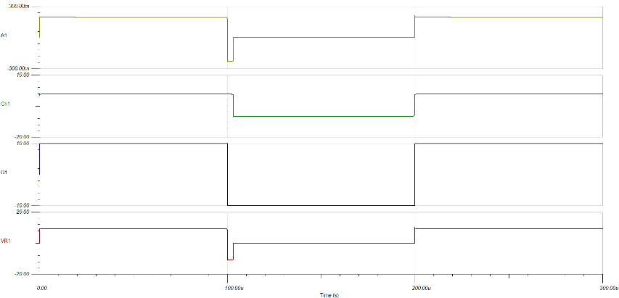
Ir
Id
Ir max
Uj (ON)
UR1 (OFF)
Uj (OFF)
UR1 (ON)
UR1 (OFF) max
Trr
Figure 4 : 1N4004 50% dc

La différence entre les deux duty cycle est que le temps à l’état passant dur plus longtemps à 50%, donc la résistance doit supporter plus longtemps la puissance.
La mesure de Ir max et UR1 (OFF) max montre qu’il y a une petite fuite en inverse.
Les mesures des autres diodes se trouve en annexe B pages 18, 19 et 20.

Liste de matériel

Désignation | Marque | Type | Caractéristique | No d’inventaire
G1 | Toellner | TCE7741 | Générateur de fonction | ES.SLO1.03.02
G2 | GwInstek | GPS-3303 | Alimentation | ES.SLO1.00.02.12
P1 | Tektronix | MDO34 | Oscilloscope | ES.SLO1.04.00.48
P2 | Fluke | GDM-396 | Multimètre | ES.SLO1.00.04.24
P3 | Fluke | GDM-396 | Multimètre | ES.SLO100.04.28.

Composant | Désignation | Valeur | Unité
Résistance de puissance | R1 | 47 / 2 | [Ω] / [W]
Résistance 2/3 | R2 | 10k / 0.3 | [Ω] / [W]
Potentiomètre | R3 | 226k | [Ω]
1N4004 | D1 | - | -
1N4148 | D2 | - | -
SB 2100E-G | D3 | - | -
INL-3ADP80 | D4 | - | -
Panneau solaire | D5 | - | -

Réglage d’appareil
G1 : Régler le générateur par un signal carré avec une fréquence de 5 [kHz] avec une tension de 10 [Vp].
Sonde de courant : Calibrer la sonde à 5 [A], ne pas oublier de recalibrer la sonde avant de faire les mesures.
G2 : Alimenter le circuit avec une tension de 10 [V], avec R2 à 10 [kΩ] on aura un courant de 1 [mA] et une puissance de 10 [mW].
P2 : Paramétrer le multimètre en mode voltmètre, et la placer en parallèle de D4.
P3 : Paramétrer le multimètre en mode ampèremètre, et de le placer entre l’anode de D4 et R2.

Schéma de mesure
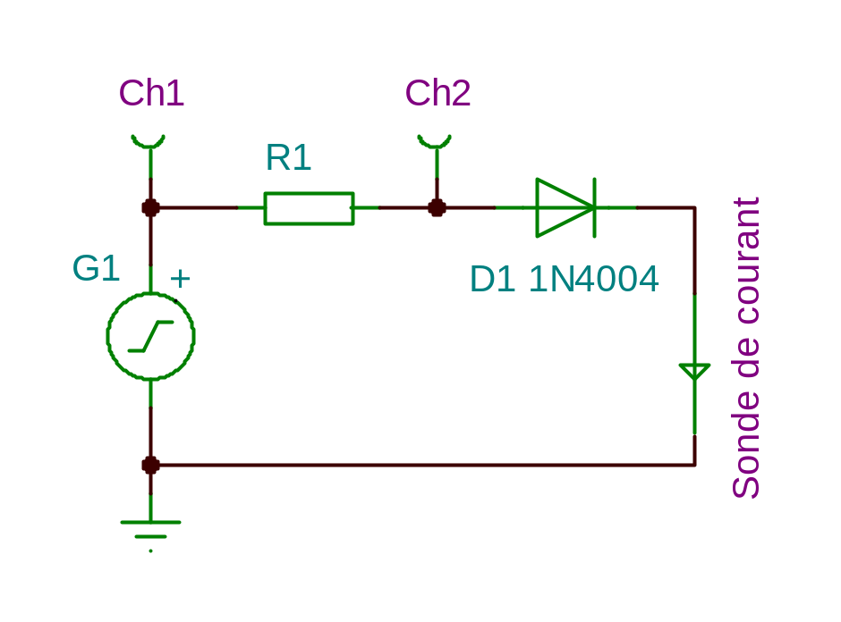
Figure 5 : Schéma de mesure
Pour les diodes D2 et D3, le schéma ne change pas il suffit de remplacer dans le même sens.

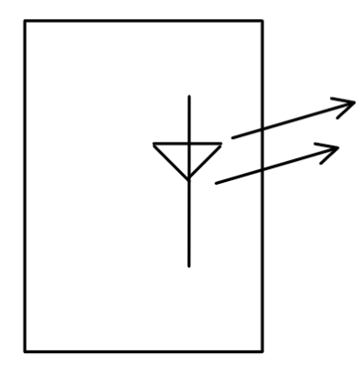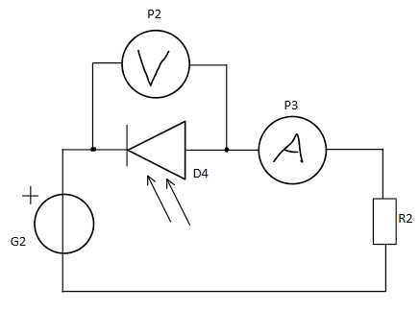
Téléphone de M. Derré
Figure 6 : Schéma Photodiode en mode photoconducteur
La lampe du téléphone est un iPhone X qui est mise au-dessus de D4.

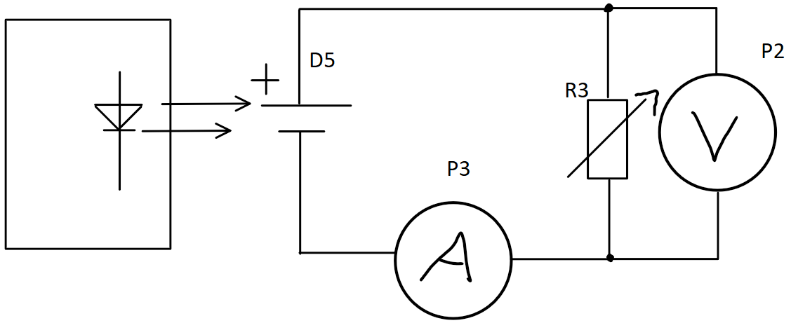
Téléphone de M. Derré
Figure 7 : Schéma photovoltaïque

Le téléphone est posé sur la boite de multimètre GwInstek de façon à garder une hauteur stable de 5,6 [cm] en dessous de celle-ci se trouvera le panneau photovoltaïque.
Une fois le téléphone et le panneau stable, on fait varier la valeur du potentiomètre et mesurer le courant et la tension donné grâce à cela nous pouvons déterminer le Mpp du panneau.
Le Mpp et la puissance la plus haute via la tension * le courant.

Une fois les valeurs mesurées, refaire les mêmes mesures mais avec D4 en mode photovoltaïque qui va remplacer D5.

Mesures

Diodes
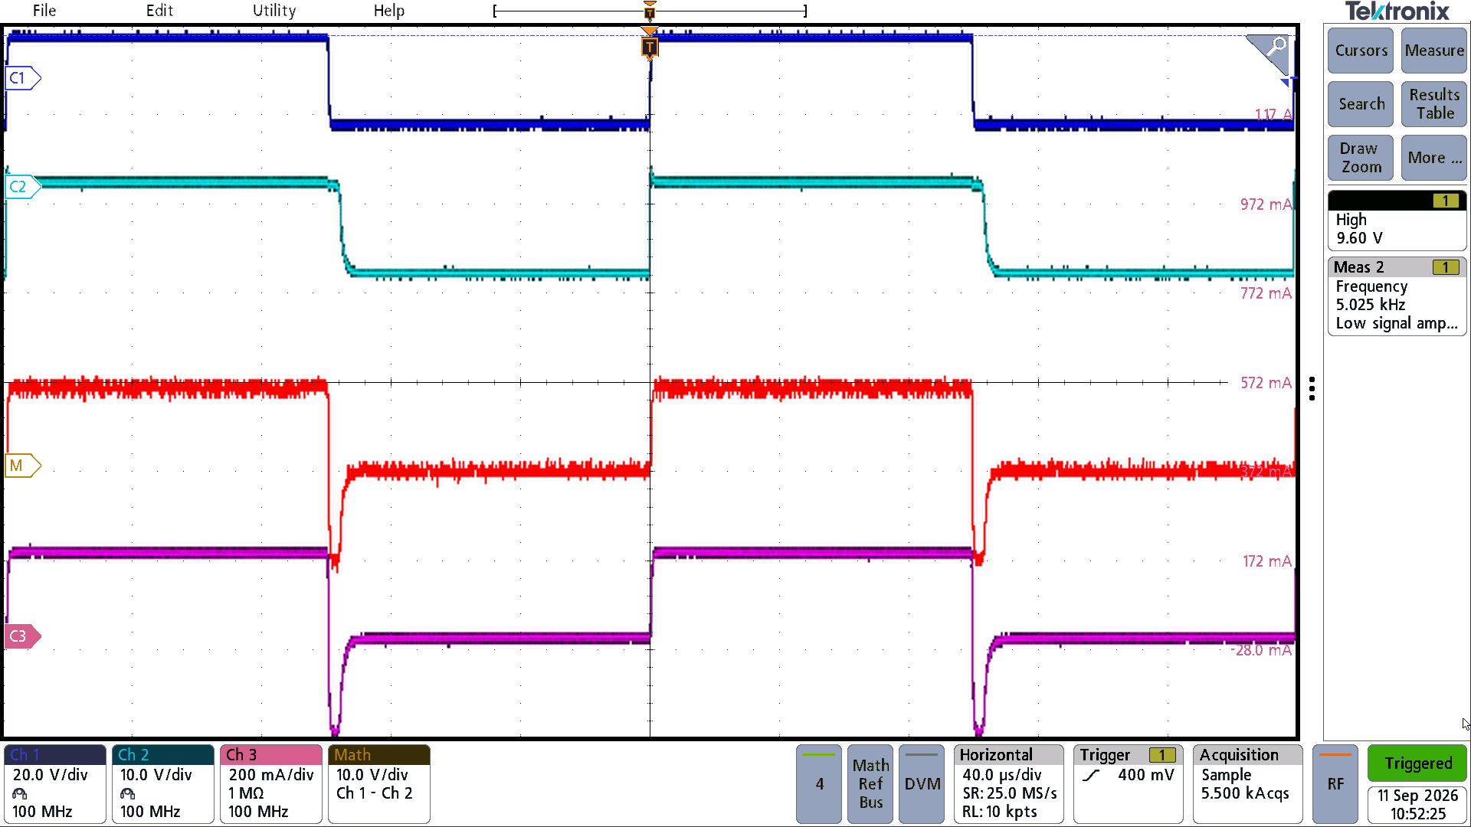
UR1(OFF)max
UR1(OFF)
UR1(ON)
Ir
Id
Uj (OFF)
Uj (ON)
Générateur
Trr
Ir max
Figure 8 : Mesure oscilloscope 1N4004

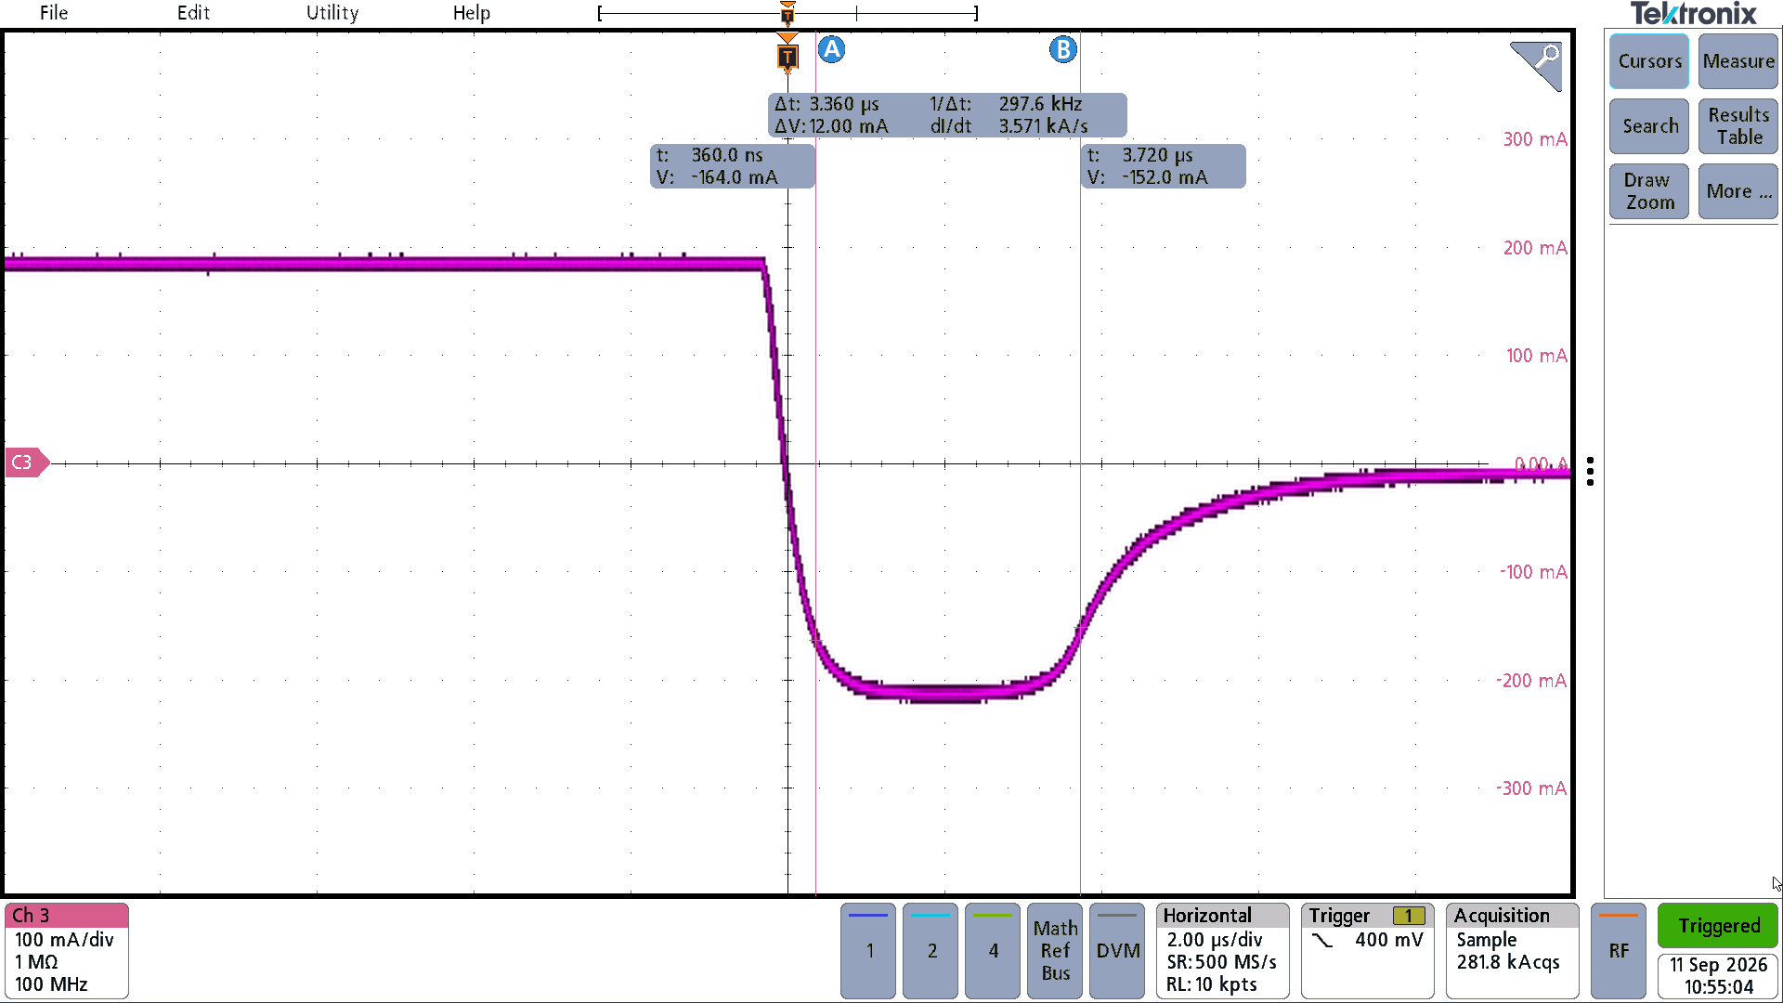
Figure 9 : Trr 4004
Mesures des autres diodes en annexe C pages 21 et 22.

Duty cycle | 50%
Caractéristique | 1N4004 | 1N4148 | SB2100E-G
Uj (ON) [mV] | 700 | 800 | 300
Uj (OFF) [mV] | -9.2 | -9.2 | -9.3
UR1 (ON) [V] | 9 | 9 | 9.4
UR1 (OFF) max [mV] | -10 | -0.48 | -0.2
Id [mA] | 172 | 160 | 172
Ireverse max [mA] | -240 | -36 | -40
Trr [s] | 3.6µ | - | 45n

Analyse des résultats :
Comparaison des résultats (Simulation vs Mesure) :
- 1N4004 : La simulation et la mesure concordent très bien ($t_{rr}≈3,1-3,6 μ\text{s}$ et $I_{RM}≈-230\text{ à }-240\text{ mA}$). L'évacuation des charges de diffusion $C_{d}$ est clairement visible dans les deux cas.
- 1N4148 : En simulation, TINA calcule une pointe inverse de $-230\text{ mA}$ sur $17\text{ ns}$. En pratique, le composant se bloque si vite que la bande passante de la sonde de courant et de l'oscilloscope ne permet pas de capturer ce pic complet (changement d’état), d'où un $I_{RM}$ mesuré de seulement $-36\text{ mA}$ et un $t_{rr}$ non mesurable.
- SB2100E-G : Le comportement en $t_{rr}$ demeure très rapide ($45\text{ ns}$ mesurés contre $25,6\text{ ns}$ simulés). La différence majeure réside dans la faible chute de tension $U_{j}$, mesurée à $300\text{ mV}$ contre $421\text{ mV}$ en simulation.

Photodiode (mode photoconducteur)
Niveau de luminosité | Distance | [V] | [mA]
Intensité max du téléphone | ~0mm(collé) | 0.3 | 0.54
Intensité max du téléphone | ~2mm | 3.67 | 0.10
Noir total | - | 5.04 | 0

Analyse des résultats :
Comparaison des résultats (Simulation vs Mesure) :
- Linéarité du courant d'obscurité/de fuite : En mode photoconducteur, le courant inverse $I_{R}$ traversant la photodiode est directement proportionnel à l'intensité lumineuse (flux de photons) reçue sur la jonction.
- Chute de tension sur la charge :
  - À l'obscurité, le courant est nul ($0\text{ mA}$) ; la photodiode supporte la quasi-totalité de la tension d'alimentation ($5,04\text{ V}$).
  - Lors de l'éclairage maximal, le courant atteint $0,54\text{ mA}$. La tension aux bornes de la résistance de charge augmente, ce qui fait chuter la tension restante aux bornes de la photodiode à $0,30\text{ V}$.
- Conclusion d'usage : Le mode photoconducteur est idéal pour la détection et la mesure de niveau de lumière ou la transmission de données optiques rapides, car le courant varie de manière très linéaire avec l'éclairement.

Photovoltaïque
Rpot [Ω] | [V] | [A] | [W]
000.0E+0 | 2.90E-3 | 616.0E-6 | 1.8E-6
4.5E+3 | 2.50E+0 | 542.0E-6 | 1.4E-3
9.0E+3 | 4.43E+0 | 484.0E-6 | 2.1E-3
13.6E+3 | 4.64E+0 | 340.0E-6 | 1.6E-3
18.1E+3 | 4.75E+0 | 258.0E-6 | 1.2E-3
22.6E+3 | 5.00E+0 | 218.6E-6 | 1.1E-3
45.2E+3 | 5.06E+0 | 112.6E-6 | 569.8E-6
67.8E+3 | 5.09E+0 | 75.3E-6 | 383.3E-6

Figure 10 : Mpp panneau voltaïque

Avec le tableau et le graphique ci-dessus, on peut constater que le Mpp se trouve à ~9[kΩ] du potentiomètre avec une puissance de 2.1 [mW].
Ces valeurs peuvent être plus grande avec une source de lumière plus importante car la tension max atteinte avec le téléphone est de 5.09 [V] et 616 [µA] alors que le panneau peut aller jusqu’à 5.5 [V] et 100 [mA] ce qui pourrait donnée une puissance de 550 [mW] (valeur donnée dans la datasheet).

Photodiode (mode photovoltaïque)
Rpot [Ω] | [V] | [A] | [W]
000.0E+0 | 000.00E+0 | 46.2E-6 | 000.0E+0
4.5E+3 | 182.40E-3 | 40.5E-6 | 7.4E-6
9.0E+3 | 268.60E-3 | 29.8E-6 | 8.0E-6
13.6E+3 | 308.00E-3 | 22.5E-6 | 6.9E-6
18.1E+3 | 330.00E-3 | 18.1E-6 | 6.0E-6
22.6E+3 | 339.30E-3 | 14.9E-6 | 5.1E-6
45.2E+3 | 363.00E-3 | 7.9E-6 | 2.9E-6
67.8E+3 | 369.40E-3 | 5.4E-6 | 2.0E-6
Mpp
Figure 11 : Mpp Photodiode en mode photovoltaïque

Même constat pour ces mesures, le Mpp se trouve à ~9[kΩ] du potentiomètre avec une puissance de 8 [µW].
Ces valeurs sont basses pour plusieurs raisons :
- Lors des mesures l’angle n’est pas forcément parfait du fait qu’il faudrait être à 0° de son angle de vision.
- La source de lumière peut être plus intense donc avoir une plus grande puissance.

Analyse des résultats

Ressortir les erreurs
Le trr de la diode 1N4148 n’est pas possible de le mesurer car son temps de changement d’état conducteur à l’état bloquant est trop rapide pour pouvoir être mesurer avec notre oscilloscope.

Pour le SB2100, on voit mieux le trr que le 1N4148 mais il est aussi très rapide pour le changement d’état, nous pouvons le mesurer mais ne garantissons pas d’avoir une bonne mesure, il faudrait donc pour le 1N4148 et le SB2100 des appareils plus adéquats pour pouvoir mesurer dans les [ns] voir même [ps].

Conclusion
Ce laboratoire a permis d'étudier le comportement dynamique de trois diodes (1N4004, 1N4148, SB2100E-G) ainsi que le fonctionnement d'une photodiode et d’un panneau photovoltaïque.

- Synthèse des résultats
- 1N4004 (Redressement) : Confirme la théorie avec un temps de recouvrement élevé ($t_{rr}=3,6 μ\text{s}$) et un fort pic de courant inverse important ($I_{RM}=-240\text{ mA}$) dû à la décharge de la jonction PN.
- 1N4148 (Commutation rapide) : Offre un blocage quasi-instantané avec un $t_{rr}$ et un courant $I_{RM}$ négligeables, alors que la simulation prévoyait un courant de fuite.
- SB2100E-G (Schottky) : Se distingue par sa faible chute de tension de seuil ($U_{j}≈300\text{ mV}$) et sa vitesse de commutation ($t_{rr}=45\text{ ns}$), réduisant fortement les pertes, plus rapide que la 1N4004 mais plus lent que la 1N4148.
- Photodiode : Le mode photoconducteur a validé la linéarité du courant selon l'éclairement, tandis que le mode photovoltaïque a permis de caractériser la production d'énergie et son MPP.
- Panneau photovoltaïque : On observe une plus grande tension et courant que la photodiode qui démontre bien que plus le panneau est éclairé sur toute sa surface plus de photodiode peuvent fonctionner en même temps.

- Problèmes et incohérences
- Limite des instruments de mesure ($t_{rr}$ de la 1N4148) : La commutation théorique ($∼4\text{ ns}$) était trop rapide pour être capturée par la bande passante de l'oscilloscope et de la sonde.
- Gestion thermique : Les $1,8\text{ W}$ dissipés ont imposé un choix important à effectuer pour éviter la détérioration du matériel.
- Écarts simulation/mesure : Les mesures sont globalement correctes à quelque différence près qui sont quand même acceptable, sauf pour le trr de la 1N4148 qui peut être correcte mais non mesurable avec notre matériel.

- Bilan
Les objectifs du cahier des charges sont atteints. Les essais démontrent qu'en régime dynamique, le modèle de la « diode idéale » s'efface au profit des caractéristiques propres à chaque technologie.

ETML-ES 24.09.2026 LDE SAR

Annexe

Annexe A

Graphique datasheet
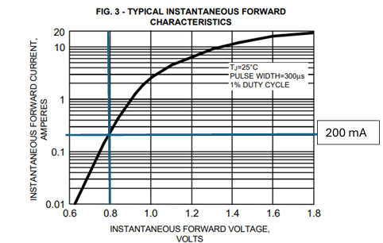
Figure 12 : Datasheet 1N4004 p.2
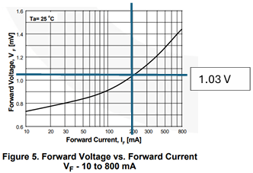
Figure 13 : Datasheet 1N4148 p.3
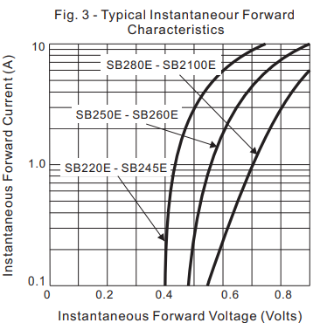
0.59 [V]
200[mA]
Figure 14: Datasheet SB2100E-G p.2

Annexe B

Duty cycle 10%
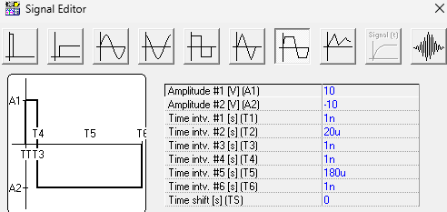
Figure 15 : 10%

Duty cycle 50%
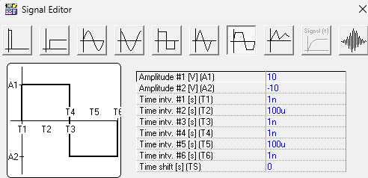
Figure 16 : 50%

Mesure simulation

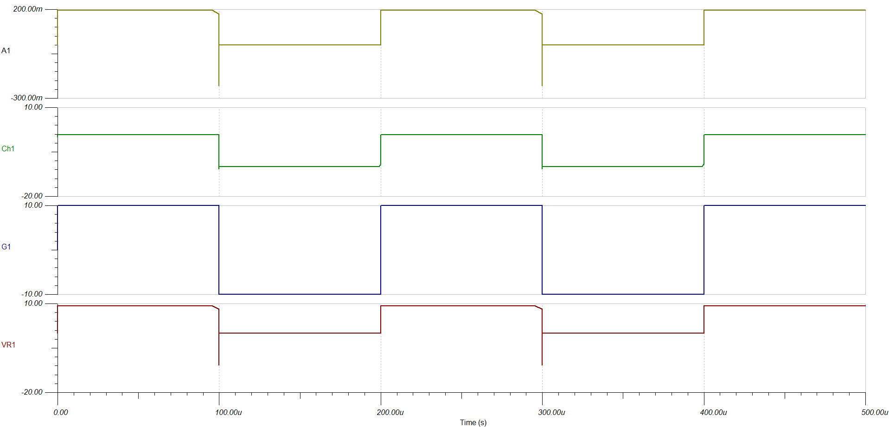
Figure 17 : 1N4148 50% dc

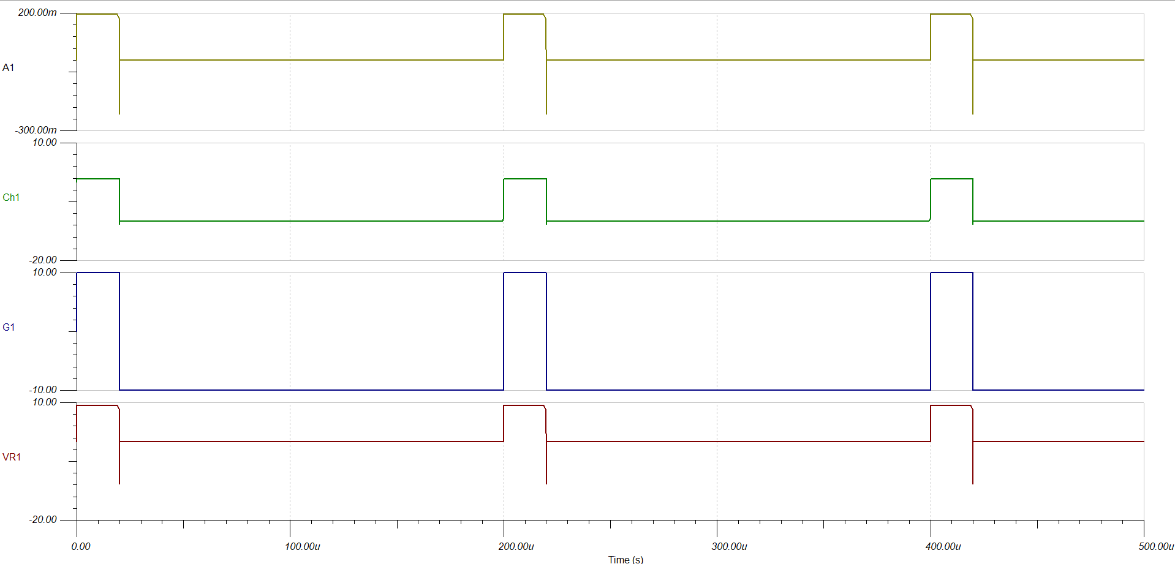
Figure 18 : 1N4148 10% dc

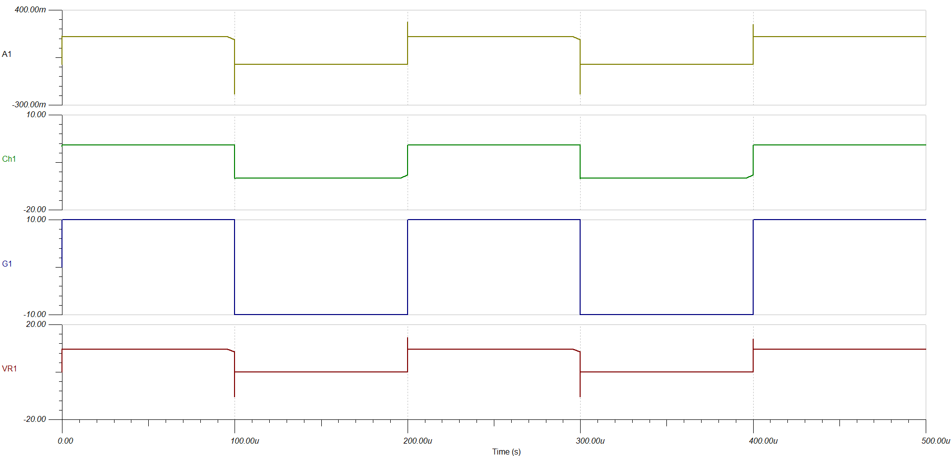
Figure 19 : SB2100E-G 50% dc
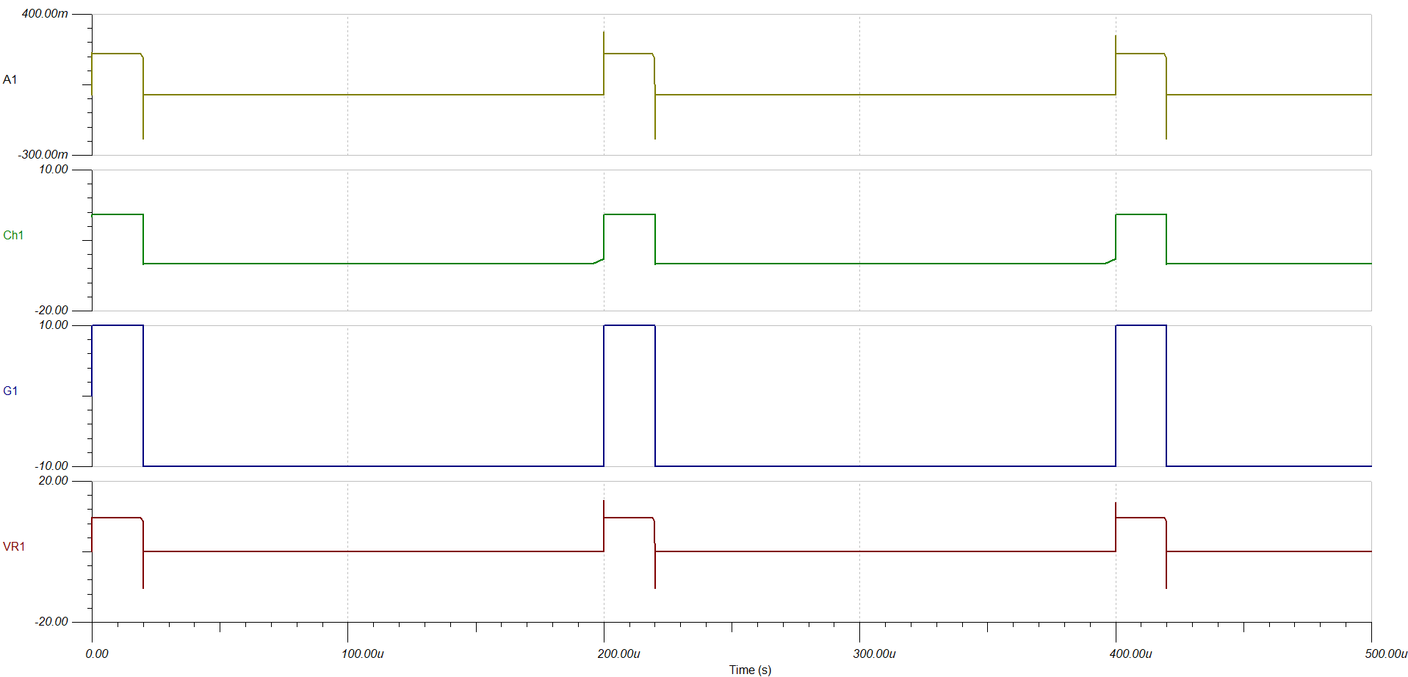
Figure 20 : SB 10% dc

Annexe C

Mesure oscilloscope
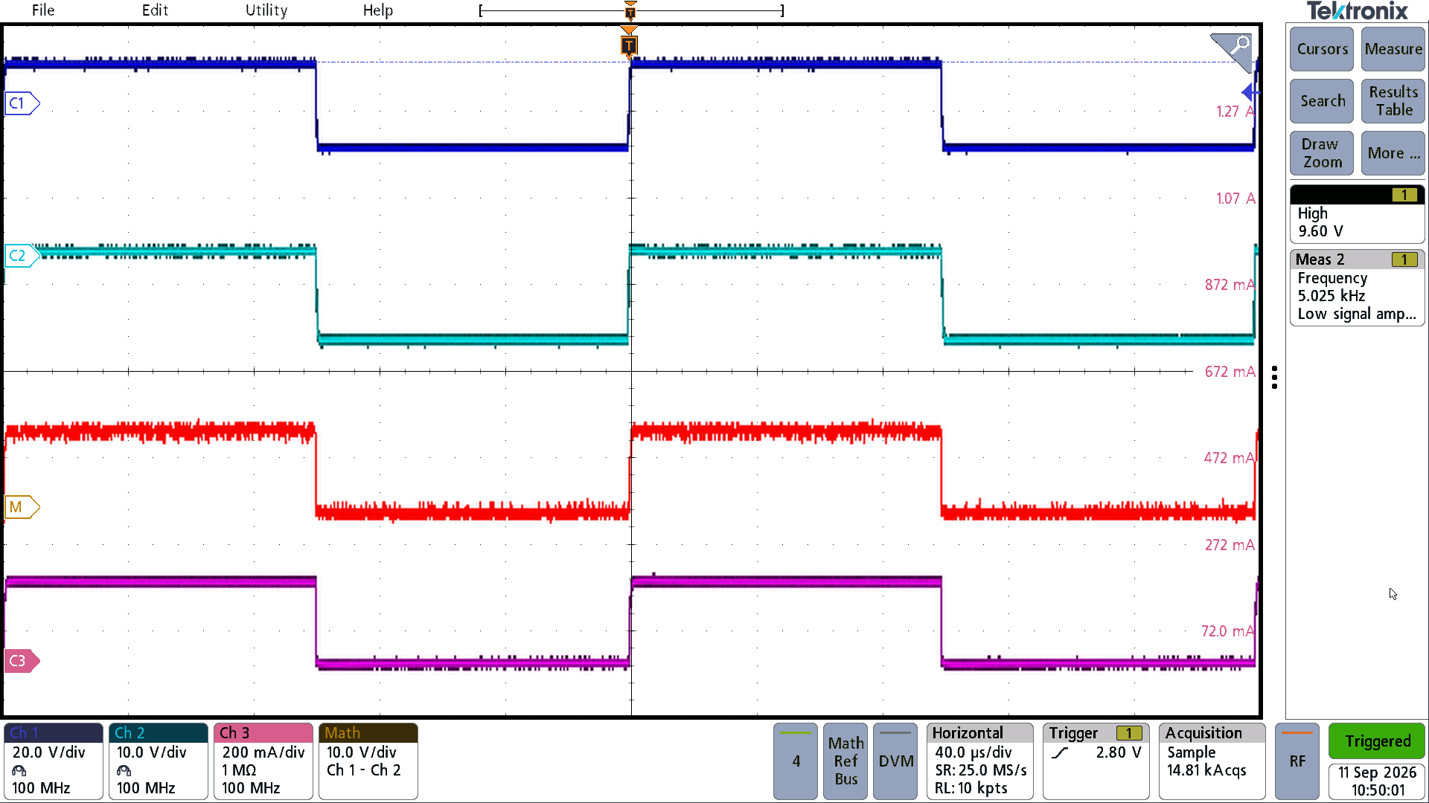
Figure 21 : Mesure 1N4148

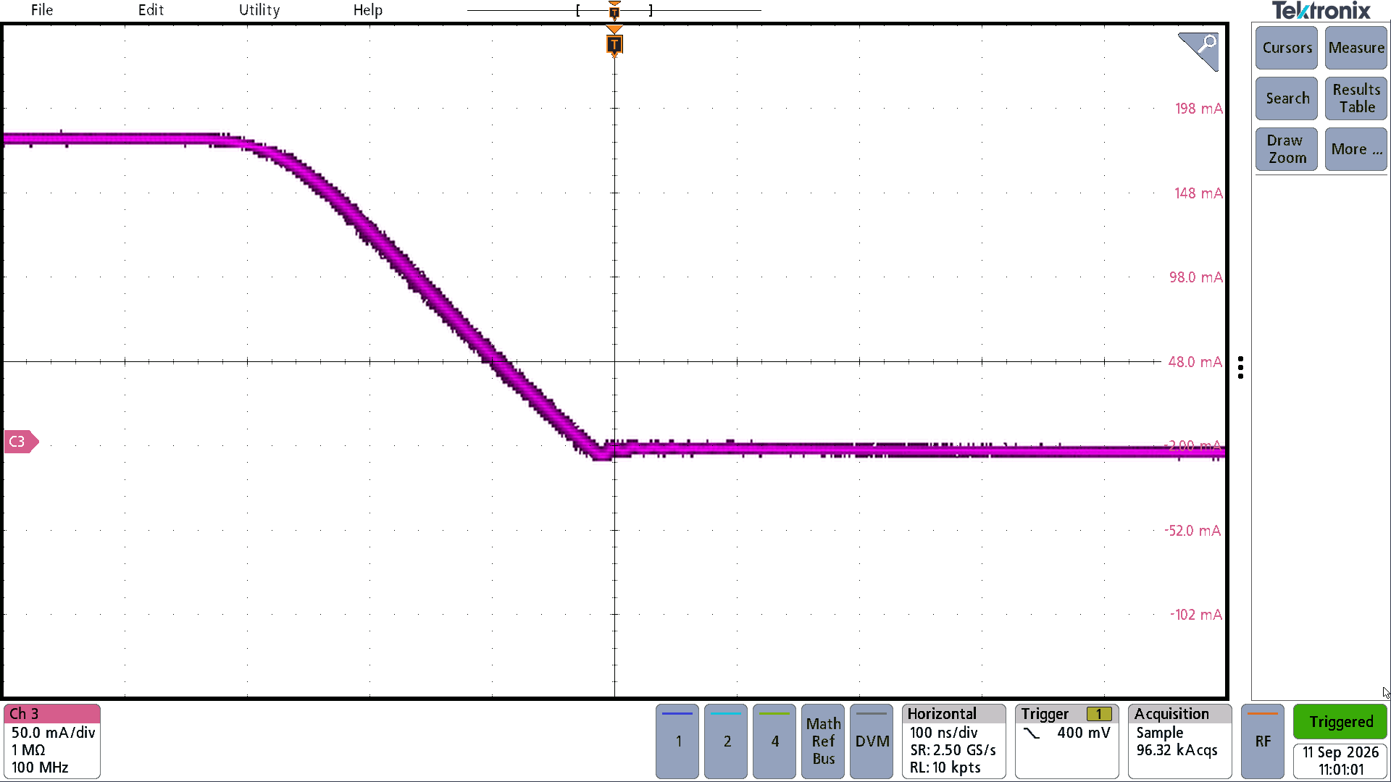
Figure 22 : Trr 1N4148

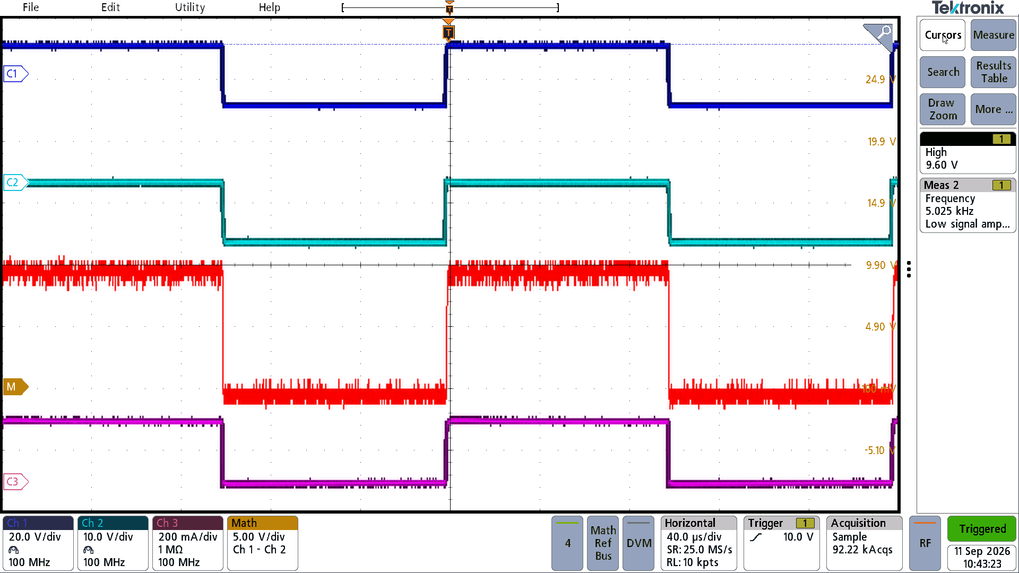
Figure 23 : Mesure SB2100E-G

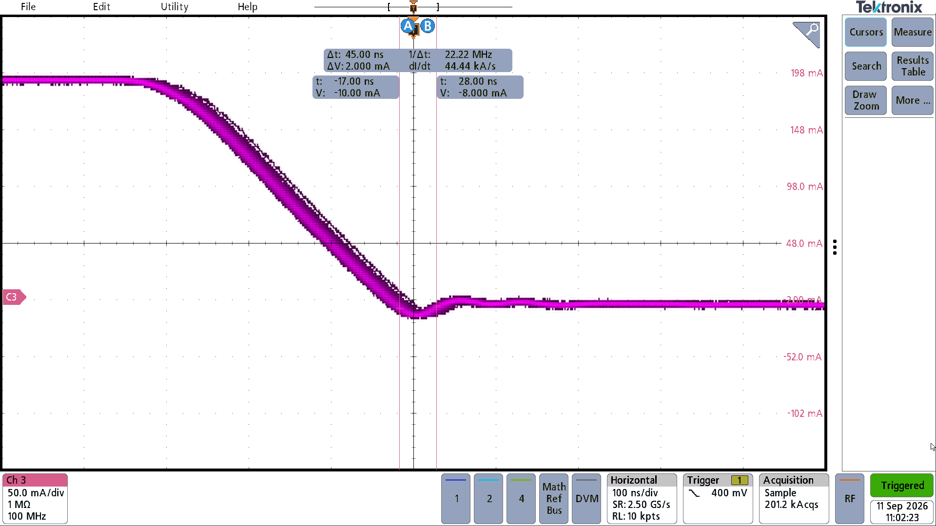
Figure 24 : Trr sb

